PRÁCTICA 3.9 NIVEL DE APLICACIÓN
- Crea una red entre 2 equipos con un switch en Packet Tracer y envía PDU's entre los dos equipos con 5 aplicaciones distintas. Crea una tabla indicando para cada protocolo su utilidad, el puerto de destino por defecto y si utiliza TCP o UDP. Usa el siguiente icono para crear las PDUs:

PROTOCOLO: HTTP
UTILIDAD: Hipertexto. Es el contenido de las páginas web.
PUERTO DESTINO: 80
TCP/UDP: TCP

PROTOCOLO: DNS
UTILIDAD: Asigna un nombre (dominio) a una dirección IP.
PUERTO DESTINO: 53
TCP/UDP: UDP

PROTOCOLO: FTP
UTILIDAD: Usado en internet. Muy util para transferir bloques de datos.
PUERTO DESTINO: 21
TCP/UDP: TCP

PROTOCOLO: SMTP
UTILIDAD: Utilizado para transferir correos electronicos entre dispositivos
PUERTO DESTINO: 25
TCP/UDP: TCP

PROTOCOLO: TELNET
UTILIDAD: Sirve para acceder mediante una red a otra maquina, para manejarla remotamente.
PUERTO DESTINO: 23
TCP/UDP: TCP

- Abre un navegador web y accede a http://iesserpis.edu.gva.es/moodle/login/index.php. Intenta entrar con un usuario inventado. ¿Qué tipo de petición HTTP se ha realizado? ¿Por qué?
- Se usa una peticion de tipo POST. La información pasada utilizando el metodo POST va codificada en el cuerpo del mensaje en la petición. Al tratarse de un login en una web, no tiene sentido usar el metodo GET, puesto que los parametros aparecen en la URL, y es poco seguro.

- Ejecuta la aplicación Whireshark y comienza a capturar tráfico.
a) En el navegador web vuelve a realizar el ejercicio 2. En la pantalla principal del Wireshark añade el filtro “HTTP” desde el botón “Filter”.

b) Despliega el apartado “HyperText Transfer Protocol” y comenta detalladamente los campos de las 3 primeras líneas de la petición y la primera línea de la respuesta.
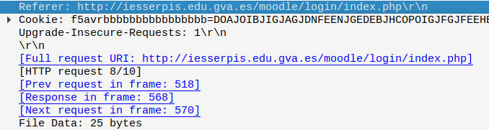

c) ¿Puedes visualizar el usuario y contraseña enviado? ¿Por qué?
La información se pasa por metodo POST, Wireshark captura
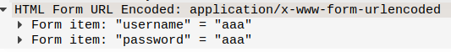
- Explica brevemente que diferencias existen entre los métodos GET y POST del protocolo HTTP.

GET: Los parametros aparecen en la URL. Es menos seguro para enviar usuario/contraseña, etc.
POST: los parametros se pasan codificados en el cuerpo del mensaje. También se pueden incluir parametros extra en la URL.

- Basándote en el ejercicio 8 de la práctica 3.2. Accede desde un cliente con el navegador web al servidor desde la vista de simulación. Visualiza las PDU's de TCP/IP del primer paquete HTTP enviado y del primer paquete HTTP recibido en el cliente. Indica en cada caso en que capa TCP/IP podemos consultar la siguiente información y que información contiene:

a) Protocolo de alto nivel utilizado y contenido.
Capa de aplicación.
Protocolo HTTP
HTTP Data:Accept-Language: en-us
Accept: */*
Connection: close
Host: 80.10.10.10

b) Puertos de origen y de destino.
Capa de transporte.

c) Direcciones IP de origen y de destino.
Capa de Internet ( red )
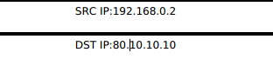

d) MAC de origen y de destino.
Capa de ethernet
SRC ADDR:0002,16B0,24B2
DEST ADDR:0010.1167.1158

